Thứ Sáu ngày 22 tháng 11 năm 2024
CÔNG NGHỆ
CHỦ ĐỀ 1: CÔNG NGHỆ VÀ ĐỜI SỐNG
TIẾT 11, BÀI 04: SỬ DỤNG MÁY THU THANH (T1)
I. YÊU CẦU CẦN ĐẠT:
- Nêu được tác dụng của máy thu thanh.
- Biết thêm một số chương trình trên đài phát thanh.
- Có thói quen trao đổi, giúp dỡ nhau trong học tập; biết cùng hoàn thành nhiệm vụ học tập theo sự hướng dẫn của thầy cô.
- Có tinh thần chăm chỉ học tập, luôn tự giác tìm hiểu bài.
II. ĐỒ DÙNG DẠY HỌC
- Kế hoạch bài dạy, bài giảng Power point.
- SGK và các thiết bị, học liệu phục vụ cho tiết dạy: Máy thu thanh/ đài/ radio (có chức năng thu sóng AM và FM) hoặc radio, cassette (loại thông dụng dùng được cho băng và đĩa).

III. HOẠT ĐỘNG DẠY HỌC
TG | Hoạt động của giáo viên | Hoạt động của học sinh
3P | 1. Hoạt động mở đầu
 | - GV cho cả lớp quan sát đài thật và chiếu hình ảnh để khởi động bài học.  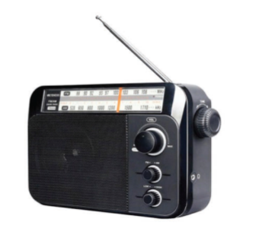  + GV yêu cầu HS trả lời câu hỏi: Máy thu thanh còn được gọi với cái tên nào khác?  - GV kết luận: Máy thu thanh còn được gọi với cái tên nào khác là đài hoặc radio.  - GV nhận xét, tuyên dương, dẫn dắt vào bài mới. | - HS quan sát  + HS trả lời theo hiểu biết của mình:  - HS lắng nghe.
28P | 2. Khám phá:
 | Hoạt động 1. Tìm hiểu về tác dụng của máy thu thanh. (làm việc nhóm đôi)  - Giáo viên tổ chức cho học sinh quan sát 4 hình trong mục 1 SGK trang 21, yêu cầu học sinh nêu tác dụng của máy thu thanh.  Em hãy quan sát 4 hình và cho biết ông bà, bác tài xế, bạn nhỏ đang sử dụng máy thu thanh để làm gì?  - HS làm việc theo cặp sau đó làm việc cả lớp.  - GV gọi đại diện 1- 2 học sinh lên bảng chỉ và nói tác dụng máy thu thanh được thể hiện trong mỗi hình.  - Gợi ý trả lời:  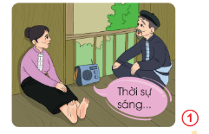  + Hình 1: chương trình thời sự có tác dụng cung cấp thông tin thời sự xảy ra trong nước và trên thế giới;  +Hình 2: chương trình ca nhạc có tác dụng giải trí;  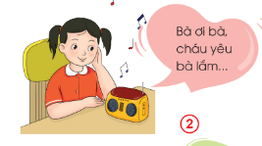  +Hình 3: chương trình an toàn giao thông có tác dụng cung cấp thông tin tình hình giao thông;  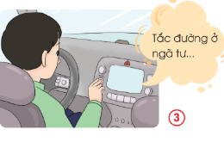  +Hình 4: chương trình học có tác dụng phổ biến kiến thức.  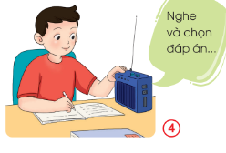  - Yêu cầu học sinh khác nhận xét và bổ sung.  - GV nhận xét chung, tuyên dương.  - GV chốt HĐ1 và mời HS đọc lại.  Máy thu thanh dùng để nghe chương trình phát thanh. Nội dung chương trình phát thanh thường là tin tức, thông tin giải trí và một số chương trình giáo dục. | - HS quan sát  -Thảo luận nhóm đôi quan sát tranh.  - Đại diện nhóm trình bày:  - HS nhận xét ý kiến.  - Lắng nghe rút kinh nghiệm.  - 1 HS nêu lại nội dung HĐ1  (HSKT-THÀNH: GV cho HS quan sát tranh và giới thiệu máy thu thanh  - Yêu cầu HS quan sát và mô tả lại máy thu thanh)
4P | 3. Hoạt động nối tiếp
 | - GV mở cho HS lắng nghe một số mục phát thanh kết hợp giới thiệu về chương trình đó. - HS cùng trao đổi đưa ra những câu hỏi thắc mắc để GV giải đáp.  - Cuối tiết học, GV hỏi HS: Em đã biết những gì qua bài học hôm nay? Em còn băn khoăn về điều gì?  - Nhận xét sau tiết dạy, dặn dò về nhà. | - Lớp chia thành các nhóm nhỏ theo yêu cầu của giáo viên.  - HS nêu suy nghĩ của mình.
IV. ĐIỀU CHỈNH SAU BÀI DẠY:
..........................................................................................................................
..........................................................................................................................
..........................................................................................................................

